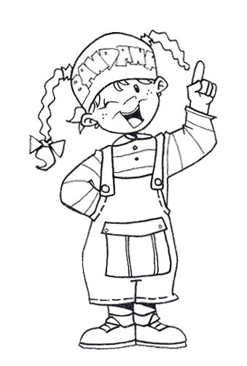

GEBEN

GEB - E
GIB - ST
GIB - T
GEB - EN
GEB - T
GEB - EN
___
STOSSEN

STOSS - E
STÖSS - T STÖSS - T
STOSS - EN
STOSS - T
STOSS - EN

.
.
SEHEN

SEH - E
SIEH - ST
SIEH - T
SEH - EN
SEH - T
SEH - EN

FAHREN

FAHR - E
FÄHR - ST
FÄHR - T
FAHR - EN
FAHR - T
FAHR - EN

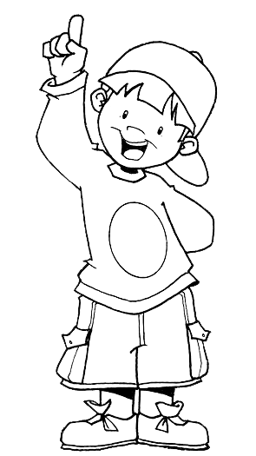
ESSEN
______________________________

____________________________________

LESEN
______________________________

____________________________________

SCHLAFEN
______________________________

____________________________________

VERSTOSSEN
______________________________

____________________________________

E
I
E
IE
A
A
.
.
O
O
.
.

1 Ergänzen Sie die Verben im Präsens
ESSEN __________ ihr gerne Apfelkuchen?
SCHLAFENMein Vater ________________ meistens sehr gut.
VERSTOSSEN Marco, gegen welche Regel ________________ du gerade?
ABFAHREN Der Zug ________________ um 16 Uhr _________.
LESEN Sag mir was du ________________ und ich sag dir wer du bist.
SEHEN Du ________________ sehr gut aus.
ESSEN Was ________________ du am liebsten?
STOSSEN Warum __________ man beim Alkohol trinken seine Gläser aneinander?
SEHEN Wir ________________ uns den Film später an.
VERSTOSSEN Darf man das oder ________________ das gegen das Gesetz?
GEBEN Es ________________ immer noch einiges zu tun.
LESENMein Bruder ________________ gerade ein interessantes Buch.
FAHRENDu ____________ immer zu schnell.
SCHLAFENWarum ____________ ihr noch nicht?.

2. Ordnen Sie die Verben nach dem Vokalwechsel in
die entsprechende Kategorie an und ergänzen Sie di Sätze.

LAUFENHalt an, wo ___________________ Du hin?
SPRECHEN___________________ er immer so laut?
GEFALLEN Mir _________________ das einfach nicht.
HALTEN Der Kellner ___________________ vier Gläser in seiner Hand.
HELFEN Du ___________________ mir nicht?
LASSENWarum ___________________ du die Tasche stehen?
LAUFEN Du ______________ in die falsche Richtung!
NEHMEN ________________ ihr Pizza oder Nudeln?
SPRECHEN Du ___________________ so leise. Ich verstehe dich nicht!
HELFENDer Lehrerin ___________________ die Schüler mit Deutsch.
STEHLEN Ihr ___________________ alle Ideen.
TRAGENWer_______________ die Verantwortung?
HELFEN Er ___________________ der alten Frau über die Straße.
NEHMEN Wer ____________ noch ein Stück Kuchen?
WERDENEs ________________ kälter im November.
EMPFEHLEN Welches Buch ________________ du mich?
GESCHEHENWas heute ________ ist bald Vergangenheit
VERGESSENMein Opa ___________________ immer seine Brille im Auto
STEHLENEin Dieb ____________ jede Woche ein wertvolles Stück aus dem Geschäft.
FALLEN Der Apfel ___________________ nicht weit vom Stamm
BEFEHLENLerne erst gehorchen, bevor du __________.
SPRECHEN___________________ ihr auch Deutsch?
LASSEN___________________ ihr euch gegen die Schweinegrippe impfen?
LAUFEN _________________ wir heute zusammen?
HALTENWas ____________ du von dieser Übung?
TRAGEN An welcher Hand ____________ ihr die Uhr?
WASCHEN Wie oft ______________ du dir die Haare?
WERDENDu ___________________ mein Freund.

BEFEHLEN • EMPFEHLEN • FALLEN • GESCHEHEN • HALTEN • HELFEN • LASSEN • LAUFEN • NEHMEN • SPRECHEN • STEHLEN • VERGESSEN • WASCHEN • WERDEN • TRAGEN

_______________________________________________________________________________________________
E
I

____________________________________________________________________
E
IE
_______________________________________________________________________________________________
________________________________________
A
A
.
.

